*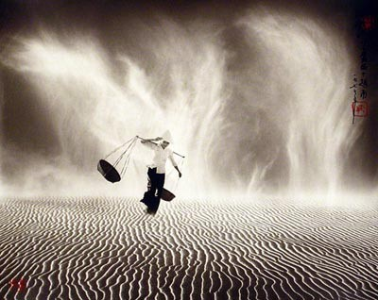Loøng Meï*

***Tôn Thất Đàn***

*Mẹ già như chuối ba hương,  
Như xôi nếp một, như đường mía lau.*

Đúng như vậy, tình mẹ thật là bao la như biển rộng sông dài, không gì trên đời nầy có thể sánh bằng kịp. Tôi còn nhớ thuở còn cắp sách đến trường, tôi thích nhất là môn “tập làm văn”. Một hôm thầy giáo ra đề bài luận văn: “Em hãy tả và nói lên tình cảm của một người trong gia đình mà em thương nhất.” Tôi không ngần ngại liền đặt bút xuống viết ngay người mà tôi yêu thương nhất trong gia đình chính là mẹ tôi. Thật vậy, viết về mẹ thì quá dễ, vì người mẹ rất gần gũi với con cái từng ngày, từng giờ. Bao nhiêu tình thương của mẹ, bao nhiêu sự hy sinh của mẹ không ngoài mục đích là lo cho con mình được ấm êm, no đủ. Vì thế, hôm nay tôi xin vinh danh bà mẹ của tôi, và tất cả những bà mẹ Việt Nam đã một nắng hai sương nuôi dạy con mình khôn lớn, hầu trở nên người hữu ích cho xã hội.

Hồi đó gia đình tôi nghèo lắm! Mồ côi cha từ khi mới lên ba tuổi. Chưa biết nhìn mặt cha thì Người đã từ giã cõi đời ra đi vĩnh viễn. Mẹ tôi vì thương con nên không dám “bước thêm bước nữa” đành ở vậy thờ chồng nuôi con, mặc dầu hồi đó tuổi đời của bà mới ngoài 30. Tôi thương mẹ tôi nhất là ở điểm đó, nên khi có trí khôn, tôi luôn tâm niệm rằng sau nầy mình sẽ cố gắng làm việc để đền đáp lại công ơn sinh thành và sự hy sinh của mẹ.

Sinh ra và lớn lên trong một căn nhà tranh vách đất ở miền quê thôn dã. Mẹ tôi hằng ngày một mình phải lam lũ lao động vất vả mới đủ tiền nuôi hai anh em tôi ăn học. Nhưng riêng tôi vì tuổi còn quá nhỏ nên ham chơi hơn ham học. Hằng ngày cứ ưa lêu lổng với đám bạn chăn trâu trong xóm ra ngoài ruộng để bắt dế, thả diều mà thôi. Đến chiều tối, mẹ tôi đi làm về không thấy tôi ở nhà thì phải bương chải ra ruộng tìm về. Sau những lời la rày của mẹ, tôi hứa lần sau sẽ không tái phạm nữa, nhưng rồi chứng nào vẫn tật nấy, vì còn quá nhỏ dại, ham chơi nên bị ăn đòn hoài.

Rồi qua bao năm tháng kềm kẹp của ông giáo làng, tôi thi đậu được bằng tiểu học. Mẹ tôi mặc dầu nghèo, nhưng vì thương con nên đành phải hy sinh tất cả vì con, gởi tôi lên tỉnh để học ban trung học cho kịp bè kịp bạn. Mẹ tôi gởi tôi cho một bà giáo rất là nghiêm khắc, suốt ngày cứ kè kè cây roi bên mình, lúc nào cũng sẵn sàng cho tôi ăn đòn. Tôi sợ quá , nên đành phải riu ríu học và làm bài cho xong để khỏi bị bà ta tra khảo mà thôi. Nhưng mỗi khi bà ta lơ là một chút, thì tôi liền “zọt” ngay ra đường để bắn bi, đánh đáo cùng các bạn trong xóm ngay. Có một hôm ham chơi bắn bi, bị mấy đứa bạn ăn gian, tôi liền đánh lộn với chúng, bị cha mẹ chúng nó tới nhà mách với bà giáo nuôi của tôi, bà liền bắt tôi nằm xuống và đánh cho một trận nên thân để nhớ đời. Tôi biết trước thế nào cũng bị ăn đòn rồi, nên tôi đã chuẩn bị một cái quần ướt mặc bên trong và lót thêm một miếng bìa cứng nữa cho chắc ăn. Thế mà bà ta mới cho một roi thì đã biết được mánh mung của tôi, bèn bắt cởi ra và đánh cho mấy chục hèo làm tôi muốn ngất luôn. Trận đòn đó đến bây giờ tôi vẫn còn nhớ! Hồi đó vì tôi còn quá nhỏ dại và quá nghịch ngợm, nên bà giáo cứ kềm cặp tôi suốt ngày, bắt phải học liên miên, ít khi được cho đi chơi đâu cả. Nhưng ngặt một cái là hồi đó tôi chỉ khá về môn văn và sinh ngữ thôi, còn môn toán thì tôi dốt lắm, nên bà giáo cứ tối ngày ra đề toán trên bảng đen, bắt tôi phải làm cho xong mới được nghỉ. Có một hôm tôi đang đứng trước bảng đen để giải một bài toán đại số, bà giáo thấy tôi giải sai bèn “giộng” đầu tôi một phát vô bảng đen, làm trán tôi u lên một cục tím và sưng vù cả tháng mới hết đau. Trận đó làm tôi nhớ mãi không bao giờ quên.

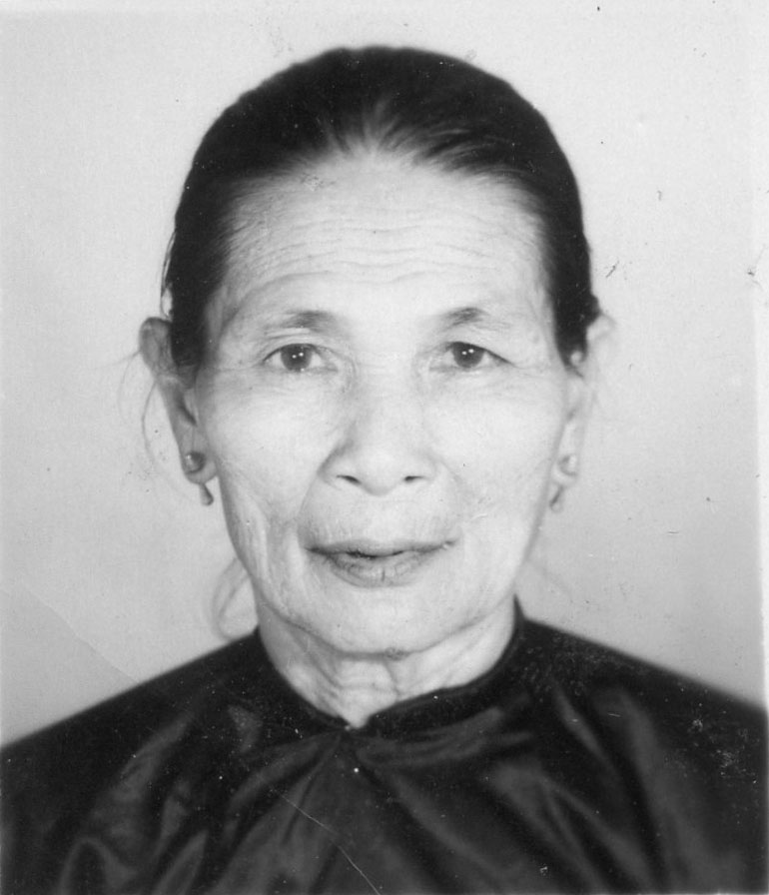Thế rồi mẹ tôi ở quê nhà ra thăm tôi, bà giáo lại đem tội của tôi ra kể cho mẹ tôi nghe. Mẹ tôi chỉ còn biết an ủi và khuyên răn tôi thôi. Mẹ dạy tôi rằng: “Làm người phải sống thật với chính mình, đừng bao giờ gian dối. Biết thương yêu mọi người” và “Đi cho người ta nhớ, ở cho người ta thương!”. Nhưng hồi đó con đâu biết gì, để rồi giờ đây thấy mình vỡ lẽ những lời căn dặn ấy là vô giá! Nghĩ lại, con thấy chưa có khi nào con làm cho mẹ được vui, kể cả những lần về thăm nhà, con chưa hề giúp đỡ công việc nhà, mặc cho mẹ tần tảo sớm khuya để có tiền cho con ăn học. Mỗi lần mẹ gởi tiền ra cho con tiêu, con đều chê ít, con nhắn về giục mẹ gởi thêm, nhưng con đâu biết rằng đó là những đồng tiền “đổ mồ hôi sôi nước mắt” mẹ phải làm việc cật lực cho người ta dù trời nắng hay mưa. Giờ đây con thấy thiếu lời hỏi thăm của mẹ mỗi ngày. Có phải mẹ giận con rồi phải không mẹ? Mẹ à! Xin mẹ đừng giận, con đã biết lỗi mình rồi. Bây giờ không còn cơ hội được nghe lời mẹ dặn và sự quan tâm của mẹ, dù muốn thế nào đi chăng nữa!

Nhưng cũng nhờ sự nghiêm khắc và dữ dằn của bà giáo đó mà tôi đã thi đậu trung học sau bốn năm đèn sách, và sau đó mấy năm tôi lại thi đỗ tú tài, để rồi lại phải vô trường Bộ Binh Thủ Đức khi đã đến tuổi động viên. Đến đây thì tôi tưởng rằng đã hết làm khổ mẹ tôi rồi chứ! Nhưng không, còn dài dài các bạn ơi! Cho đến khi mẹ tôi nhắm mắt mới hết khổ vì con!

…

Con còn nhớ hồi giữa thập niên 60 con mới ra trường, về trình diện đơn vị Thiết Giáp ở Qui Nhơn. Hồi đó chiến trường Bình Định rất sôi động, đi hành quân ở đâu cũng đều gặp đối phương đánh trả rất mãnh liệt. Thế mà mẹ một mình bương chải đi xe đò từ Lăng Cô (đèo Hải Vân) vào tới tận Phú Tài, Phú Thạnh (Qui Nhơn) để gặp cho được đứa con trai của mẹ! Ôi, tình mẫu tử thật là vĩ đại! Mẹ không quản ngại đường sá xa xôi và nhiều bẫy mìn dọc đường, cũng như quên đi mạng sống của mình vì thương nhớ con trai của mẹ. Mẹ ơi! Con thương mẹ nhiều lắm!

Rồi sau đó mẹ lại tạo dựng gia đình, lo tương lai sau nầy cho con. Đến một ngày, vào cuối thập niên 60 con lại phải thuyên chuyển lên tận KonTum, vùng cao nguyên gió núi mưa mùa! Con nhớ vào đầu thập niên 70, vợ con hạ sinh được một con trai đầu lòng, mẹ lại phải bay từ miền Trung lên tận KonTum để săn sóc cho vợ của con và đứa cháu nội của mẹ. Ôi! Tình mẹ thật là tuyệt vời, và quá bao la như trời biển! Con còn nhớ mẹ ở với chúng con trên KonTum lâu lắm mẹ nhỉ! Đơn vị của con đóng gần bên dòng sông Dabla, con sông rất đẹp chảy ngang qua thành phố KonTum. Ở trên đó thì con vẫn thường đi hành quân liên miên. Chiều chiều mẹ hay bồng đứa cháu nội của mẹ ra bờ sông Dabla nhìn dòng nước xanh trong vắt chảy xuôi về miền duyên hải mà lòng chạnh nhớ quê nhà. Con thấy mẹ hy sinh vì con nhiều quá mẹ ơi!

Thế rồi đến năm 1971 con lại thuyên chuyển ra Quảng Trị, miền “địa đầu giới tuyến”. Ở đây thì bom đạn ngút trời, mạng sống con người thật là mỏng manh. Để rồi đến năm 1972 (Mùa Hè Đỏ Lửa) khi tỉnh Quảng Trị bị thất thủ vào tay Cộng Sản Bắc Việt, thì cũng là lúc con bị cộng quân bắt làm tù binh. Con bị đưa ra giam tại Cao Bắc Lạng (Bắc Việt). Khi đó, mẹ xem con trai của mẹ như đã chết rồi phải không mẹ? Nhưng không, con trai mẹ đã phấn đấu để sống còn cho đến ngày được trở về với mẹ! Đó là ngày 27/1/1973, sau khi Hiệp Định Paris đã ký kết thì con được trao trả tù binh mẹ ơi! Con sung sướng và vui mừng quá! Ngày trao trả tù binh của con là ngày 23/3/1973, cũng chỉ có một mình mẹ ra đón con thôi mẹ ơi! Mẹ đã ngày nầy qua ngày khác lặn lội từ Lăng Cô (đèo Hải Vân) ra đến Quảng Trị (bờ sông Thạch Hãn) để mong ngóng đứa con trai của mẹ trở về từ ngục tù cộng sản! Ngày trước ở bờ sông Dabla (KonTum) thì mẹ ngóng chờ con trai của mẹ mỗi chiều trên núi rừng hành quân trở về qua cầu Dabla, với đoàn xe tăng bám đầy bụi đỏ sa trường. Hôm nay, cũng một dòng sông, nhưng đó là dòng sông Thạch Hãn (Quảng Trị), dòng sông ngăn cách hai miền Nam Bắc Việt Nam sau khi Hiệp Định Paris được ký kết. Mẹ đã dõi mắt trông chờ đứa con trai của mẹ trở về, nhưng lần nầy nó trở về từ cõi chết! Mẹ ơi, cuộc đời của mẹ sao lại khổ vì con nhiều thế hở mẹ? Con rất biết tấm lòng của mẹ dành cho con thật là bao la như biển rộng sông dài. Con xin tạ ơn mẹ! Con thương mẹ nhiều lắm! Mẹ có biết không mẹ !!!

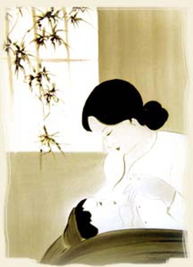Mẹ ơi, Hiệp Định Paris ký đã 2 tháng rồi, mà con chưa được trao trả về. Con nhớ mẹ lắm mẹ à! Trước đó cả hơn một tuần lễ, đối phương đã đưa con đến dừng chân ở làng Nhan Biều (bên bờ Bắc sông Thạch Hãn) để chờ ngày trao trả tù binh. Nhìn qua bên kia bờ Nam sông Thạch Hãn trước kia là chợ cá của Thị xã Quảng Trị, những nơi nầy ngày trước quá quen thuộc với con, nhưng hôm nay sao con thấy quá xa lạ vì bom đạn đã dày xéo quê hương, làm con nhận không ra. Hơn nữa, hôm nay là ngày con được trao trả tù binh, con mừng quá, con chỉ nhìn thấy rất đông bà con và thân nhân của các bạn đồng tù của con nhiều lắm, trong đó có mẹ già thân yêu của con nữa. Mẹ đã buột miệng kêu lên rằng: “Con! Con! Mẹ đây!” trong tiếng nấc nghẹn ngào khi con vừa rời khỏi “canô” để bước lên bờ Nam sông Thạch Hãn. Mẹ ơi, con vui mừng trong nước mắt mẹ ạ! Mẹ đã ôm chầm đứa con trai của mẹ mà khóc nức nở! Con cũng nghe mẹ nói: “Tạ ơn Trời Phật đã cho con trai của tôi sống sót trở về!” Riêng con, con cảm thấy như mẹ đã tái sinh con ra lần thứ hai mẹ à!

Thế rồi, thời gian trôi qua được hai năm, mẹ con mình tưởng rằng được sum vầy dưới mái tranh nghèo với đầy tình mẫu tử. Nhưng nào ngờ ngày đen tối 30/4/1975 lại ập đến, nhấn chìm toàn cõi miền Nam Việt Nam vào trong tay Cộng Sản Bắc Việt. Con cũng như tất cả các sĩ quan dưới chế độ cũ đều phải đi tù “lao cải” mà đối phương gọi là “học tập cải tạo” đó mẹ! Lần nầy con đi lâu lắm, hơn cả 6 năm trong ngục tù dưới bàn tay trả thù sắt máu của đối phương mà chúng bảo là “giáo dục” để trở nên người tốt. Nhưng chúng lại bắt chúng con lao động thật nhiều mà phần ăn thì quá ít, nên ai cũng đói và trơ xương cả mẹ ơi! Riêng con, một lần vì đói quá, nên đã đi mót củ mì “Ấn Độ” ăn sống quá nhiều, nên bị dính mủ, ngộ độc suýt chết đó mẹ à! Rồi mẹ cũng lại lụm khụm vào thăm con trong trại tù “cải tạo” nữa ! Nhưng bấy giờ thì mẹ đã già yếu rồi, vợ con phải dẫn mẹ đi. Đường sá xa xôi, băng rừng lội suối, gian nan lắm mới đến được nơi con đang “cải tạo”. Mẹ đã khóc khi nhìn thấy con chỉ còn là một thân hình ốm yếu. Con nhìn mẹ với tấm thân già còm cõi, khuôn mặt nhăn nheo mà con quá đau lòng! Nhìn vợ con với nét mặt bơ phờ, mệt mỏi, tay xách nách mang từng bịch gạo, giỏ khoai để thăm nuôi chồng, vượt qua biết bao chặng đường hiểm trở mới đến được đây, con thật cầm lòng không đặng! Nhưng biết làm sao bây giờ mẹ ơi! “Gặp thời thế, thế thời phải thế” thôi. Con không muốn làm cho mẹ khổ nữa, và vợ con buồn, nhưng tại số Trời đã định như vậy nên con đành chịu thôi. Con xin cám ơn mẹ của con, cám ơn vợ con của con đã hy sinh nhiều cho con trong cơn gian nan hoạn nạn nầy!

Thế rồi, sau hơn 6 năm tù “cải tạo”, đến tháng 6/1981 con cũng được trở về sum họp với gia đình. Con trở về với một tấm thân gầy còm với hai bàn tay trắng. Lần nầy con không dám làm khổ mẹ nữa, vì mẹ đã quá già yếu rồi, nên con cùng vợ con của con dắt díu nhau về nương tựa nơi quê ngoại ở Ninh Thuận (Phan Rang). Trong suốt hơn 10 năm ở đây, con chỉ được đi cuốc đất làm rẫy mà thôi. Ngoài ra còn bị chính quyền địa phương quản chế thêm một năm nữa, không cho ra khỏi địa phương, nên chưa về thăm mẹ được. Thế mà sau khi nhận được thư của con báo tin đã được trở về với gia đình, mẹ liền tức tốc lặn lội từ Lăng Cô (gần Huế) vào đến tận Phan Rang để thăm con và gia đình. Ôi, tình mẹ thật là bao la như trời cao biển rộng, suốt một đời, sống vì con và cho con. Nhưng trong thời “bao cấp” đó ai cũng đói cả mẹ nhỉ! Làm quần quật suốt ngày mà không đủ ăn. Mẹ vào với gia đình con mà con chẳng giúp được gì cho mẹ. Nhìn mẹ già yếu, thiếu dinh dưỡng mà con chẳng biết làm sao hơn! Con không thể làm gì ra tiền để giúp mẹ. Con buồn lắm mẹ ạ! Đến ngày nhìn mẹ ra về lại Huế mà lòng con quặn đau vì không có tiền cho mẹ đi đường. Mẹ ơi, con hứa trong lòng là sẽ cố gắng lao động cật lực hầu dành dụm chút tiền còm để về thăm mẹ và biếu mẹ ít tiền để mẹ bồi dưỡng. Nhưng than ôi! Qua năm sau, con chưa kịp về thăm mẹ thì mẹ của con đã ra đi vĩnh viễn! Mẹ ơi, lời ước nguyền của con chưa toại nguyện. Nay con trở về với mẹ chỉ còn nhìn thấy nấm mồ lạnh lẽo nằm cô quạnh bên cánh đồng mà thôi! Con cầm ba thẻ nhang vái lạy mẹ ba lạy để tạ tội với mẹ, vì con chưa làm tròn chữ hiếu với mẹ trước khi mẹ ra đi! Mẹ ơi, sao mẹ không ráng đợi con thêm một vài năm nữa, con sẽ đền đáp đầy đủ công ơn cho mẹ? Ở đời ai học được chữ “ngờ” đâu mẹ ơi! Đến đầu năm 1992 cả gia đình con đều được đi định cư ở Mỹ theo diện H.O đó mẹ ạ! Con không ngờ “sau cơn mưa trời lại sáng”. Giờ đây thì gia đình con đã ổn định được đời sống ở xứ người, con cháu của mẹ đã học hành đén nơi đến chốn và đã trở nên người hữu ích cho xứ sở văn minh bậc nhất trên thế giới nầy rồi mẹ ạ! Giờ đây thì mẹ muốn ăn gì cũng có. Con muốn dâng lên mẹ thật nhiều và thật nhiều, để đền bù cho thời gian mẹ con mình đói khổ! Nhưng, mẹ ơi! Mẹ đã ra đi vĩnh viễn không còn ở trên thế gian nầy nữa! Con cũng đã trở về thăm mộ mẹ, đã thắp nhang lên mộ mẹ, đã xây lăng đẹp cho mẹ. Nhưng dù xây đắp có to lớn đến đâu chăng nữa cũng không bằng tình thương bao la, lớn lao như trời biển của mẹ dành cho con! Dù bây giờ con có đặt lên bàn thờ của mẹ hằng trăm thứ của ngon vật lạ mà mẹ hằng ước ao được ăn hồi còn sinh tiền, thì mẹ đâu còn hưởng được gì nữa mẹ ơi!

Tuổi thơ nghèo khó nhưng thật hạnh phúc khi được ở bên tình thương của mẹ. Mẹ ơi, con biết mẹ yêu và thương con nhiều, dù con đã làm nhiều điều lỗi lầm lắm lúc làm cho mẹ buồn phiền. Mẹ ơi! Con xin lỗi mẹ rất nhiều, nhiều hơn những gì có thể đong đếm được. Ở một nơi cõi hằng nào đó, xin mẹ luôn nhớ đến thằng con trai của mẹ, và phù hộ cho nó thật nhiều nghe mẹ!

# Cảm Nhớ Quê Hương

*Nguyễn Đức Khổng*

Ai bước đi ngoài sương gió

Xin dừng chân muốn hỏi đôi lời

Bương Văn Khê làng tôi xa xôi lắm

Lâu không về quên hết nẻo đường đi

Vợ tôi về tôi không thể cùng đi

Dưới mộ sâu mẹ cha tôi thương nhớ

Nhiều đêm dài ngấn lệ chẳng ngừng rơi

Ướt áo gối vợ về chê hôi hám

Tôi thương nhớ mẹ cha thật nhiều lắm

Nước mắt làm sao sưởi ấm tim tôi

Mong về quê thắp nén hương nồng

Khấn nguyện xin mẹ cha tha thứ

Đứa con hư nhiều năm dài lữ khách

Đất nước người thương nhớ lắm ai ơi

Mong về quê ra mộ thắp nén hương

Lạy mẹ cha, các cụ, ông nội, tổ tiên

Biết ngày nào con mới về được đây?

Thương và nhớ dâng đầy trong tim óc

Khóc mà chi tỉnh thức đi

Hơn bảy bó rồi cũng sắp sửa ra đi

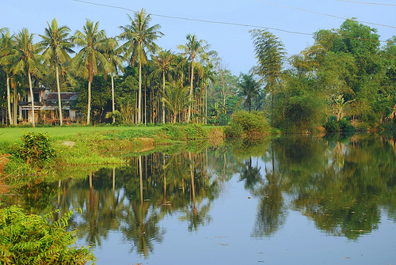Về với lòng đất làm gì mà không gặp.